**NETPRO TUGAS 1**

**Nama : Mia Amelia**

**Nim : 1301164310**

1. **TCP Finite State Machine**

yaitu terjadinya proses Three-way Handshake saat client-server melakukan pembuatan koneksi TCP.

Client :

1. Client Active open.
2. Client mengirim SYN (SYN SENT)
3. Client menerima SYN,ACK, lalu mengirim kembali ACK (CONNECTION ESTABLISHED)
4. Client mengirim FIN (FIN WAIT 1)
5. Client menerima ACK (FIN WAIT 2)
6. Client menerima FIN, dan mengirim ACK (TIME WAIT)
7. Timeout, koneksi berakhir. (CLOSED)

Server :

1. Server membuat koneksi Passive open. (LISTEN)
2. Server menerima SYN, lalu mengirim SYN,ACK (SYN RCVD)
3. Server menerima ACK (CONNECTION ESTABLISHED)
4. Server menerima FIN, kemudian mengirim ACK (CLOSE WAIT)
5. Server mengirim FIN (LAST ACK)
6. Server menerima ACK, setelah itu mengkahiri koneksi (CLOSED)
7. **A. For**

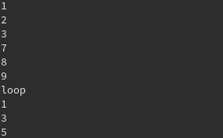

1. Melakukan perulangan sesuai dengan kondisi yang sudah ditentukan.
2. Pada saat kondisi bernilai false, perulangan berhenti.
3. Perulangan juga dapat dihentikan menggunakan break dan continue.
4. **If/else**



* + If/else dapat diartikan sebagai suatu perbandingan yang dilakukan sesuai dengan kondisi yang telah ditentukan.
  + Pada saat bernilai true, if dijalankan. Sedangkan jika ada kondisi yang berbeda maka if else akan dijalankan, else dijalankan ketika if dan if else bernilai false.

1. **A. Array**

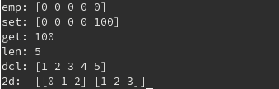

* Sekumpulan variabel memiliki tipe data yang sama dan dinyatakan dengan nama yang sama, juga memiliki indeks untuk setiap nilainya, dinamakan Array.
* Array dapat berbentuk 2D atau lebih.
* Untuk mengetahui panjang dari suatau array, digunakan Perintah len(variabelArray).

1. **Function**



* Sekumpulan blok kode yang dibungkus dengan nama tertentu dinamakan Function.
* Function akan dijalankan pada saat dipanggil.

1. **A. Struct**

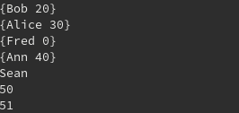

* Kumpulan variabel yang dinyatakan dengan sebuah nama, memiliki sifat setiap variabel dapat memiliki tipe yang berlainan, dinamakan Struct.
* Pada saat melakukan pemanggilan struct terdapat variabel yang tidak di definisikan, maka nilainya nil dan hanya akan menampilkan variable yang ditentukan.

1. **Method**

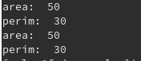

* Suatu fungsi yang terdapat didalam struct/class, dinamakan Method.
* Method memiliki akses ke struct.

1. **A. Multiple Return Value**



Fungsi yang dapat mengembalikan lebih dari 1 nilai, dinamakan Multiple Return Value.

1. **Command Line**

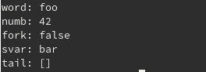

* Deklarasi flag berupa string, integer, dan boolean.
* Flag dideklarasikan dengan assign ke variable

1. **Simple Web Application**

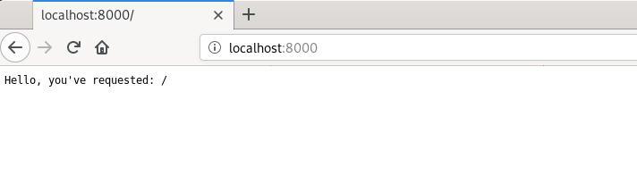

* Fungsi yang digunakan untuk menentukan route/konten ketika diakses, dinamakan HandleFunc.
* Fungsi yang digunakan untuk menentukan port yang digunakan untuk mengakses, dinamakan ListenAndServe.

1. **Web Application Viper**

